个 人 信 息
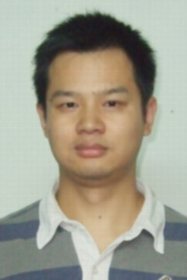
姓 名： 杨 威 性 别： 男 籍 贯：湖北 黄冈
身 高： 175CM 身体状况： 良 好 学历/学位：本科/学士
毕业学校：广东工业大学 主修专业：质量管理与技术监督
资历职称：质量工程师
联系方式：13660116396（广州市广州大道北912号）
求 职 意 向
应聘职位：QMS实习审核员/兼职审核员
工 作 经 历
07-09年；在广州韦士泰医疗器械股份有限公司担任PQC和OQC，做好产品过程质量控制与检验，相关岗位作业文件编制，质量数据分析并形成报告，产品最终放行及相关的质量投诉处理，生产车间的管理体系督查，参与内审工作等。
主要涉及产品；导尿管、导尿包、气管插管、气管切开插管、氧气面罩、空气通路、胃管、吸痰管、全硅胶导尿管等医疗器械类生产制造、包装、销售。主要工艺过程；注塑、吹塑、拉管、浸胶、印刷、包装、灭菌等。
09年至今在广东省地质局探矿机械厂担任质检员/内审员，负责加工制造过程质量控制、检验工作，统计分析汇报质量状况。参与工艺监督执行、制订和改进，监视测量装置、工装夹具的有效性验证，建设与维护三标管理体系，内部审核等相关工作。
主要涉及产品；整机制造有；各种工程钻机、泥浆泵、绳锯、轻便取样钻机，零部件制造有；齿轮、变速箱、减速器、摩擦式离合器、联轴器、泵头、传动轴、连杆、缸套、活塞、皮带轮、链轮、螺纹紧固件、机架。主要工艺过程；冲压、机加工、焊接、热处理、抛光、喷涂、着色、整机组装等。
专 业 技 能
熟悉iso9001、iso14001、ohsas18001、iso13485,了解ts16949、iso17025等质量管理体系的运作及推行。掌握生产管理、质量管理、材料物理性能检验、特种设备管理、机械制造与设计等专业技术相关知识。会运用基本办公软件,专业SPC软件、autoCAD等。

